UNIVERSITATEA TEHNICĂ A MOLDOVEI
FACULTATEA CALCULATOARE, INFORMATICĂ ȘI MICROELECTRONICĂ
DEPARTAMENTUL SECURITATE INFORMAȚIONALĂ
RAPORT DE LABORATOR
Titlul lucrării: Familiarizarea cu mediul de lucru pwn.college
Student: Gheorghe Diacencu | Grupa: SI-262 | Disciplina: Securitate Informațională
1. Scopul lucrării
Familiarizarea cu platforma pwn.college, interfața acesteia, mediul de lucru și organizarea exercițiilor practice de securitate informațională.
Fiind la început de drum în învățarea sistemului de operare Linux și a conceptelor de securitate, această primă lucrare practică are ca obiectiv explorarea structurii platformei, înțelegerea modului de organizare a exercițiilor și identificarea opțiunilor disponibile pentru interacțiunea cu laboratorul.
2. Desfășurarea lucrării
Pasul 1. Accesarea platformei pwn.college
Am accesat platforma pwn.college și am identificat modulul „Start Here”, destinat familiarizării cu mediul de lucru.
Analizând cardul modulului prezentat în interfață (Figura 1), am observat următoarele elemente:
• Start Here – titlul modulului introductiv destinat debutanților;
• 2 Modules și 10 Challenges – indică structurarea acestuia în două secțiuni tematice, însumând un număr total de 10 exerciții practice;
• Emblema centurii albe – simbolizează primul nivel de cunoștințe în cadrul parcursului dojo;
• 95 Hacking – reflectă numărul de utilizatori care lucrau activ în cadrul modulului la momentul accesării.
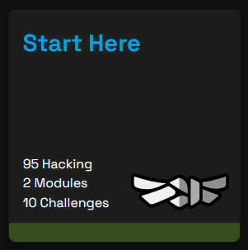
Figura 1. Modulul Start Here de pe platforma pwn.college.

Pasul 2. Familiarizarea cu mediul de lucru
Am examinat secțiunea „The Challenge Environment”, unde sunt prezentate exerciții despre programele utilizate în provocări, fișierele flag, modul privilegiat și directoarele personale persistente.
În partea superioară a secțiunii am observat mesajul introductiv „HACKER BEWARE!”, care avertizează că exercițiile presupun cunoașterea comenzilor de bază din terminalul Linux. Pentru utilizatorii care au nevoie de recapitulare, platforma recomandă parcurgerea prealabilă a modulului „Linux Luminarium”.
Sub acest mesaj, am analizat cele cinci exerciții pregătite pentru înțelegerea mediului de lucru (Figura 2):
• Challenge Programs – exerciții dedicate modului în care funcționează și se rulează programele utilizate în provocări (9 hacking, 38.395 solves);
• The Flag File – exerciții care prezintă conceptul de fișier flag, a cărui citire reprezintă obiectivul principal și dovada rezolvării sarcinii (4 hacking, 39.243 solves);
• Using Privileged Mode – exerciții ce descriu lucrul în modul privilegiat (drepturi root / administrative) în mediul de lucru (9 hacking, 35.754 solves);
• Persistent Home Directories - One – prima parte despre funcționarea directorului personal persistent (/home), unde datele rămân salvate între sesiuni (2 hacking, 34.412 solves);
• Persistent Home Directories - Two – continuarea exercițiului privind persistența fișierelor și configurațiilor utilizatorului (9 hacking, 34.251 solves).
În dreptul fiecărei provocări sunt afișate statisticile privind utilizatorii activi și numărul de rezolvări totale. În această etapă am explorat strict prezentarea și organizarea mediului, fără a demara provocările.
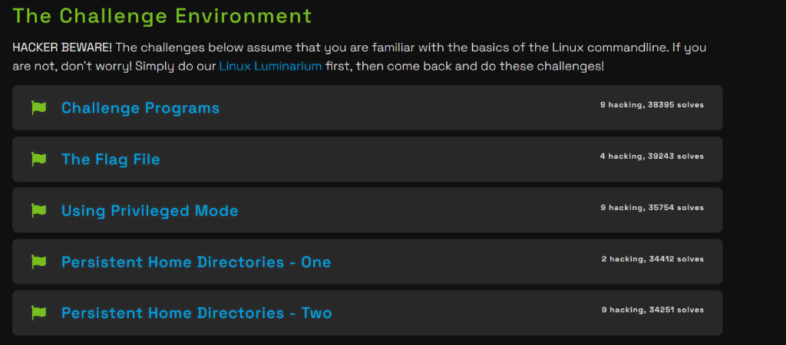
Figura 2. Secțiunea The Challenge Environment.

Pasul 3. Studierea metodelor de interacțiune
Am examinat secțiunea „Interacting with the Dojo”, care prezintă modalitățile de utilizare a terminalului, VSCode, interfeței grafice și conexiunii SSH. Am identificat și opțiunea de repornire a exercițiilor.
Examinând lista de instrumente disponibile în această pagină (Figura 3), am identificat opțiunile de lucru:
• Getting Started – ghid introductiv marcat printr-o pictogramă video;
• Using the Terminal – interacțiunea directă prin linia de comandă printr-un terminal integrat în browser (25 hacking, 46.186 solves);
• Using the VSCode Workspace – deschiderea unui mediu Visual Studio Code în browser pentru gestionarea fișierelor și codului (14 hacking, 59.066 solves);
• Using the GUI Desktop – accesarea unui desktop grafic Linux complet direct în navigatorul web (1 hacking, 54.941 solves);
• Pasting into the Desktop – ghid privind mecanismul de lipire a textului și comenzilor în mediul grafic (5 hacking, 52.016 solves);
• Connecting over SSH [OPTIONAL] – posibilitatea conectării securizate prin SSH din propriul terminal local (7 hacking, 11.648 solves);
• Restarting Challenges – opțiune utilă pentru repornirea și resetarea containerului în cazul apariției problemelor (10 hacking, 45.930 solves);
• Getting Help [OPTIONAL] – secțiune dedicată resurselor de suport și ajutor comunitar (3 hacking, 27.763 solves).
Am constatat că platforma oferă multiple posibilități de lucru, fiecare student putând alege mediul cel mai comod. Am studiat aceste facilități din interfață, fără a începe rezolvarea provocărilor.
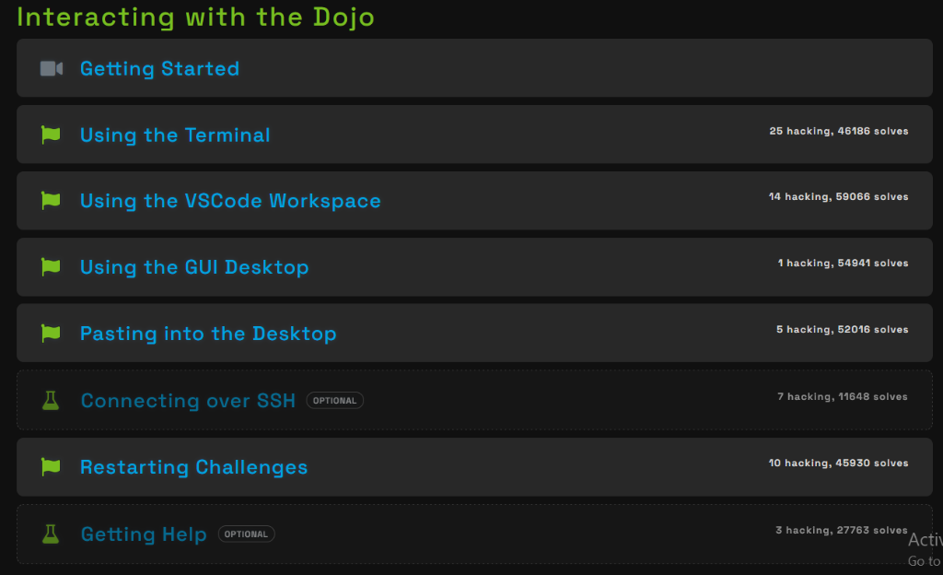
Figura 3. Secțiunea Interacting with the Dojo.
3. Concluzie
În urma acestei lucrări m-am familiarizat cu platforma pwn.college și cu organizarea exercițiilor practice. Am identificat principalele secțiuni ale mediului de lucru și metodele prin care pot interacționa cu acesta.
Am înțeles structura modulului „Start Here”, importanța organizării din „The Challenge Environment” (cum funcționează programele, fișierele flag, drepturile privilegiate și directoarele persistente) și variantele de lucru din „Interacting with the Dojo” (Terminal, VSCode, Desktop grafic, SSH și comanda de restart a provocărilor). Aceste cunoștințe mă vor ajuta la realizarea exercițiilor viitoare de Linux și securitate informațională.

